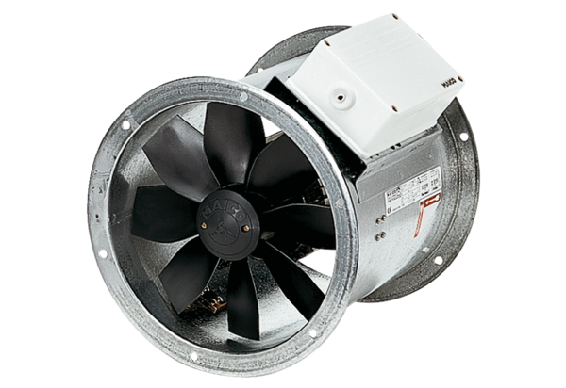Axiál csőventilátor DZR 40/4 BCsomagolási egység: 1 darabVálaszték: C
Termékszám: 0086.0030Gyártó: MAICO

